
中山醫學大學暨附設醫院-捐款單 填表日期： 年 月 日
捐款項目
捐款項目 | □1-1.校務發展基金 |  |  |  |  |  | □2-1.貧困病患醫療補助
捐款項目 | □1-2.研發基金 |  |  |  |  |  | □2-2.設備軟體
捐款項目 | □1-3.學生獎、助學金(含急難救助金) |  |  |  |  |  | □2-3.緩和病房專用
捐款項目 | □1-4.經濟不利學生助學金 |  |  |  |  |  | □2-4.癌症病人專用
捐款項目 | □1-5.教職員工急難救助暨福利金 |  |  |  |  |  | □2-5.院務發展使用
捐款項目 | ■其他指定用途 中山醫學大學國際健康產業經營管理碩士在職專班專款使用  ※依募捐基金管理及使用辦法第五條第二款：指定研究用途，應依研發處「中山醫學大學研究發展基金設置暨管理辦法」執行之(須提撥10%管理費)。
捐款金額 | 新台幣 元整
捐款方式
□線上捐款  (委辦銀行酌  收手續費) | (1)信用卡 | 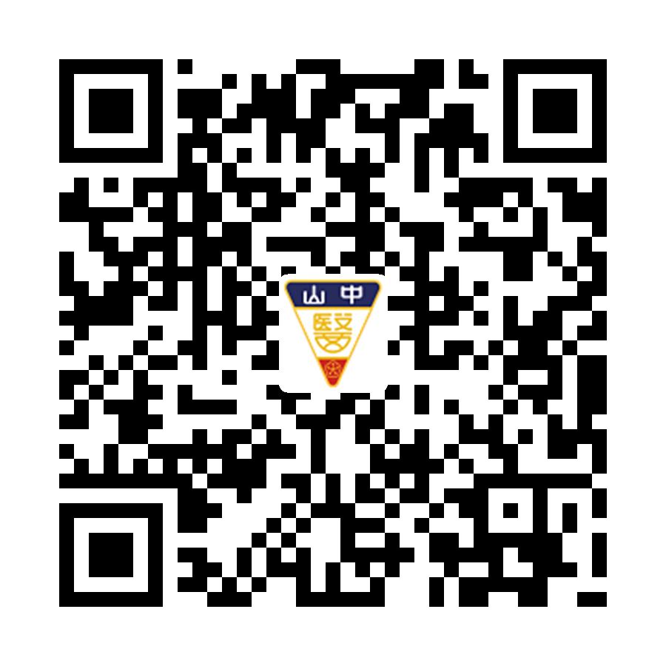 |  |  | (2)Line pay |  |  | 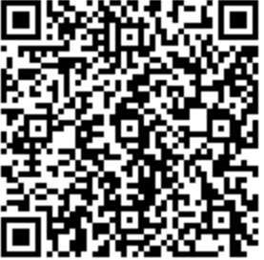 | 交易號碼後5碼：□□□□□  行動電話後3碼：□□□
□銀行匯款/ATM轉帳 | 戶名「財團法人中山醫學大學」；彰化銀行(代碼：009)；帳號「4004-5100-2881-00」(北台中分行)  匯款帳號後5碼：□□□□□
□支 票 | 支票抬頭：「中山醫學大學」或「Chung Shan Medical University」，請加劃橫線並註明禁止背書轉讓，連同捐款單掛號郵寄至中山醫學大學秘書室/附設醫院社會服務室。
□現 金 | 1.臨櫃繳款地點：中山醫學大學秘書室/附設醫院社會服務室。  2.現金袋郵 中山醫學大學秘書室/附設醫院社會服務室。
□薪資扣款  （限本校教職員工） | 每月扣款 元，自 年 月 日起至 年 月 日止。
個人資料(★必填)
□無具名捐款，下列個人資料免填。(捐款芳名錄以「愛心捐款」字樣呈現)
姓名/  機關名稱★ |  |  | 身份證字號/統一編號★ |  |  | 可簡化捐贈者綜合所得稅申報作業
聯絡方式★ | 電話： |  |  |  |  | 行動電話：
通訊地址★ | □□□
電子信箱★
身 分★ | □校友( 系/所畢業)  □教職員工生(系/所/科別 ) |  |  | □學生家長 □社會人士  □企業團體 □其他
服務單位 |  |  | 職稱
收據資料★ | 抬頭名稱：□同「姓名/機關名稱」  寄送地址：□同「通訊地址」 |  |  | □指定：  □指定：
收據寄送 | □每次扣款成功後開立收據，即寄送之。  □每次扣款成功後開立收據，年度彙整後整批寄送之。
意願調查★ | 1.本校募款專區、電子報刊物及附設醫院捐款芳名錄□同意(公開全名) □匿名(僅公開姓氏)  2.累積捐款金額以申請教育部捐資獎勵獎牌？□同意 □不同意※依「捐資教育事業獎勵辦法」第二條

◎請填妥本單後，傳真、郵寄或 E-Mail 回傳，謝謝您。
◎物品捐贈者，請填寫「捐物單」。
【中山醫學大學 聯絡窗口】  聯絡單位：秘書室 曾馨瑩 小姐  郵寄地址：402 台中市南區建國北路一段 110 號  連絡電話：(04)2473-0022 分機 11012  傳真：(04)2475-9950  信箱：cs1021@csmu.edu.tw | 【附設醫院 聯絡窗口】  聯絡單位：社會服務室 杜思嫺 小姐  郵寄地址：402 台中市南區建國北路一段 110 號  連絡電話：(04)2473-9595 分機 38365  信箱：cshe846@csh.org.tw  112.11版

